08.12.15
מקלדת כף יד אלחוטית עם iPhone
מדריך למשתמש
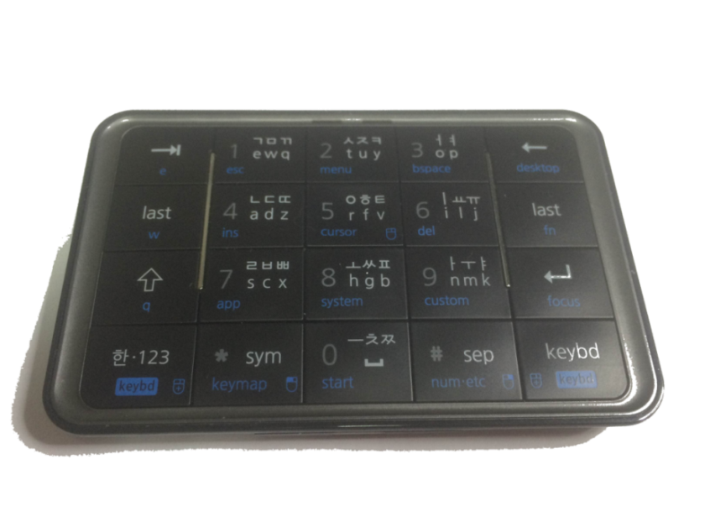
פברואר 2015

חברת לטס טוק
דרך ההגנה 34, קומה 1-
תל-אביב
support@Ltalk.net
www.Ltalk.net
טלפון – 03-5714131
פקס – 03-6340962

כללי 3
תכולת האריזה 3
תיאור המקלדת 4
תיאור בחזית 4
תיאור מאחור ובהיקף 4
תיאור סכמתי של מיקום מקשי המקלדת 5
טעינת המקלדת 5
מצב נורות במקלדת: 5
הפעלה / כיבוי המקלדת 5
חיבור המקלדת לאייפון 6
צימוד המקלדת ב Bluetooth 6
הגדרת שפת מקלדת באייפון 6
מצבי הפעלת המקלדת 7
ניווט מהיר 7
ניווט כללי 7
להעיר את האייפון 7
מחליף היישומים 8
חיפוש (Spot light) 8
קריאה 8
החוגה 9
מצב הקלדת טקסט 9
אותיות בעברית 10
אותיות באנגלית 10
סימנים: 10
מצב הקלדת מספרים 11
מצב עריכת טקסט 11
חוקיות הקלדת אותיות ומילים 11
סימון קטע טקסט 12
פעולות נפוצות 12
שיחות 12
קבלה וסיום שיחה 12
חיוג לנמען 12
חיוג לנמען ברשימת אנשי הקשר 13
שיטה נוספת, חיוג לנמען ברשימת אנשי הקשר: 13
חיוג לנמען מרשימת היסטורית שיחות אחרונות 13
אנשי קשר 14
הוספת איש קשר חדש 14
מחיקת איש קשר 14
קול ומוסיקה 15
שליטה במדייה – קול, מוסיקה, שיחות טלפון 15
מצב מדייה - קול ומוסיקה 15
יישומון מסרונים מהירים 16
שימוש ביישומון הודעות 16
הורדת יישומון מהחנות App Store 16
סיכום פעולות נבחרות עם מקלדת Rivo 17
טיפים 17
שאלות ותשובות 17
נתונים טכניים 19

כללי
מקלדת RiVO smallQwerty and T9 keyboard הינה מקלדת כף יד קטנה המיועדת להתחברות אלחוטית Bluetooth למכשירים חכמים כמו אייפון.
המקלדת מאפשרת למשתמשים לנווט ולהקליד ממש כאילו עובדים ישירות על האייפון.
ניתן להשאיר את מכשיר האייפון בכיס ולתפעלו בעזרת מקלדת זו כאשר המשוב מתקבל באוזנייה המחוברת לאייפון.
המקלדת מיועדת למשתמשים המעוניינים במקלדת המסורתית ואו למשתמשים עם בעיות מוטוריות אשר מסך המגע מהווה קושי בתפעול האייפון.
סקור את הנתונים הטכניים בסוף חוברת זו.
מדריך זה כולל הסבר בסיסי בעברית לשימוש עם מקלדת אלחוטית MQ-1000 Rivo ההסבר במסמך זה אינו בא לענות או להסביר על תפעול ישיר של מכשיר האייפון או האייפד שברשותך.
חשוב מאוד להבין ולאחר מכן ליישם את הפקודות כלשונן.
להסבר מעמיק יותר מומלץ לעיין במדריך שמסופק על ידי היצרן בקישור הבא http://www.mobience.com/rivo/rivo_ios_1.x_en.html.

אין להעתיק, לשנות, להסיר לוגו ולהשתמש במסמך זה ובחלקים ממנו על ידי גורם כלשהו שלא הורשה על ידי עורך המסמך.

תכולת האריזה
- מקלדת.
- כבל טעינה USB to Mini USB.
תמונה להמחשת גודל המקלדת
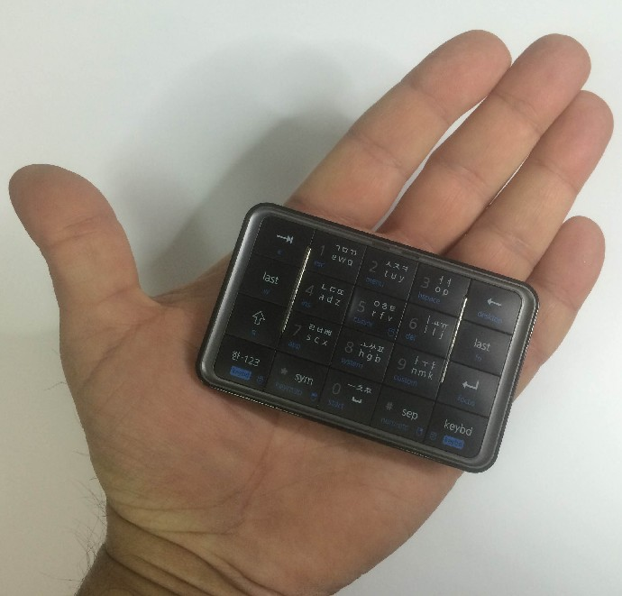

תיאור המקלדת
התיאור מתייחס למצב בו המשתמש אוחז במקלדת כששקע הטעינה Mini USB פונה כלפי המשתמש ומתג ההפעלה ממוקם בדופן העליון בצד שמאל של היחידה.

תיאור בחזית
המקלדת כוללת 12 מקשים במרכז בדומה למקלדת T9, (מקלדת טלפון ישן), לפי הסידור הבא:
שורה ראשונה הספרות, 1 2 3 שנקראים B1 B2 B3
שורה שניה הספרות, 4 5 6 שנקראים B4 B5 B6. שים לב, המקש 5 שקוע במרכזו.
שורה שלישית הספרות, 7 8 9 שנקראים B7 B8 B9
שורה רביעית , כוכבית, 0, סולמית. הנקראים B סולמית B0 Bכוכבית
תיאור מספר (4).
בנוסף, ישנן שתי עמודות מקשים מימין ומשמאל למקלדת T9 כשבכל עמודה 4 מקשים.
בעמודה הימנית, ארבעת המקשים מסודרים מלמעלה כלפי מטה כשהמקש העליון R1 והמקשים הבאים מתחתיו R2, R3, R4. תיאור מספר (5).
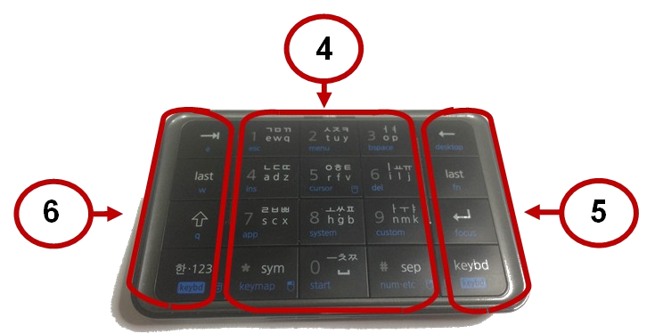
בעמודה השמאלית, ארבעת המקשים מסודרים מלמעלה כלפי מטה כשהמקש העליון L1 והמקשים הבאים מתחתיו L2, L3, L4. תיאור מספר (6).
תמונת תיאור מיקום המקשים על גבי המכשיר.

תיאור מאחור ובהיקף
לחצן ההפעלה ממוקם בדופן השמאלי העליון של המקלדת, לחץ 3 שניות להפעלת המקלדת ולחיצה נוספת של 3 שניות תכבה אותה. תיאור מספר (1).
לחצן צימוד עגול הממוקם מאחור להתחברות אלחוטית BlueTooth. תיאור מספר (2).
שקע טעינה mini USB הממוקם בחלק התחתון של המקלדת. תיאור מספר (3).
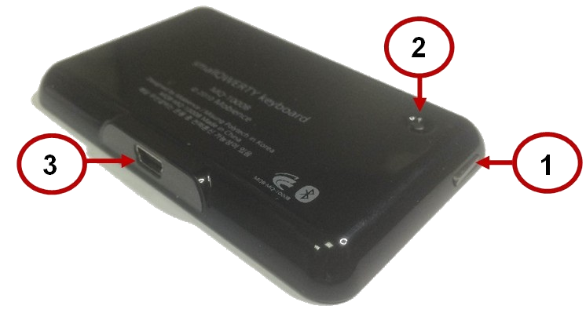
תמונת תיאור מיקום המקשים על גבי היחידה.

תיאור סכמתי של מיקום מקשי המקלדת
R1 | B3 = 3 | B2 = 2 | B1 = 1 | L1
R2 | B6 = 6 | B5 = 5 | B4 = 4 | L2
R3 | B9 = 9 | B8 = 8 | B7 = 7 | L3
R4 | B סולמית | B0 = 0 | B כוכבית | L4

טעינת המקלדת
טעינת המקלדת תתבצע בעזרת כבל מיני USB המסופק עם המקלדת. מקור המתח יכול להיות או מחיבור כבל ה USB למחשב או חיבור כבל ה USB לספק החשמלי של מכשיר האייפון שברשותך.
משך זמן טעינה מלא של הסוללה אורך כ 3 שעות, ומאפשר 10 שעות עבודה ברצף, או 6 ימי עבודה במצב המתנה.
שים לב, יתכנו שיבושים בפעילות המקלדת כשהיא אינה טעונה מספיק.
בעת חיבור כבל הטעינה (מיני USB), המקלדת תעבור למצב כיבוי.
בזמן הטעינה ניתן להשתמש במקלדת. לחץ כ 3 שניות להפעלת המקלדת.

מצב נורות במקלדת:
המקלדת מצוידת בשתי נורות הממוקמות ממש מעל מקש B2 ואלו מצבן:
אדום – דרושה טעינה או בזמן טעינה.
ירוק – המקלדת טעונה.
כחול – המקלדת במצב פעיל.
כחול מהבהב – מקלדת בתהליך צימוד.
שים לב, הנורות האדומה, והירוקה ידלקו כשכבל הUSB מחובר. בשני המקרים, הנורה הכחולה תדלק עם הפעלת המקלדת ותכבה לאחר 5 שניות.

הפעלה / כיבוי המקלדת
להפעלת המקלדת, לחץ והחזק את לחצן הפעלה / כיבוי כ 3 שניות.
במידה ולא נעשה שימוש במקלדת במשך 10 דקות, ואו נלחצה לחיצה קצרה על לחצן הפעלה / כיבוי, המקלדת תעבור למצב המתנה (Standby), במצב זה מקשי המקלדת לא פעילים והמקלדת תתנהג ככבויה.
כשהמקלדת נמצאת במצב המתנה של לפחות 8 שניות, לחיצה קצרה על לחצן הפעלה / כיבוי תעיר את המקלדת.
תמונה מקלדת פעילה ובטעינה ותמונה מקלדת טעונה ופעילה
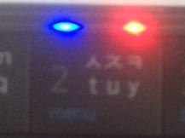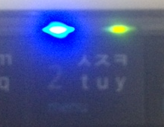

חיבור המקלדת לאייפון
על מנת להשתמש במקלדת עם מכשיר האייפון, יש לבצע צימוד בין שתי היחידות. ולאחר שהמקלדת מחוברת יש להגדיר את שפת ההקלדה במכשיר האייפון.

צימוד המקלדת ב Bluetooth
לחיבור וצימוד, בצע את הפעולות הבאות:
- הפעל את אפשרות Bluetooth במכשיר האייפון. תפריט הגדרות Bluetooth.
- הפעל את המקלדת. במידה ופעולה זו ראשונית, ולא התבצע צימוד קודם לכן, תופיע השורה Rivo Hebrew 1.2.3 ברשימת התקנים אחרים.
שים לב, במידה וקושחת המקלדת שודרגה לגרסה 1.3.1, בעת חיפוש המקלדת ב Bluetooth תופיע השורה Rivo Hebrew 1.3.1, ואין צורך להקליד קוד לצימוד, המקלדת תתחבר אוטומטית לאייפון.
- בחר את שורה זו והמתן להופעת חלון בקשת קישור הכולל קוד בעל 4 ספרות לצימוד עם המקלדת, הקלד את הספרות במקלדת ולחץ על enter (מקש R3).
במידה ושורה זו אינה מופיעה, וודא שהמקלדת פועלת ולחץ על כפתור הצימוד בגב במקלדת, נורית כחולה מעל מקש B2 תהבהב.
- במידה והצימוד צלח, תופיע השורה Rivo Hebrew 1.2.3 עם המילה מחובר.
שים לב, בכל הפעלה של המקלדת, יתבצע חיבור אוטומטי לאייפון האחרון שאליו הוצמדה. במידה והחיבור נכשל ואו בוצעה התנתקות מסיבה כלשהי, יש ללחוץ לחיצה קצרה על לחצן הפעלה / כיבוי.
לניתוק המקלדת מהאייפון הנוכחי, כבה את אפשרות ה Bluetooth באייפון או, לחץ על כפתור הצימוד שבגב המקלדת.
במידה ולא נעשה שימוש במקלדת במשך 10 דקות או שכפתור ההפעלה נלחץ בזמן החיבור, המקלדת תתנתק מהאייפון ותעבור למצב המתנה (Standby), במצב זה, מקשי המקלדת לא יהיו פעילים. כדי להעיר את המקלדת לחץ לחיצה קצרה על לחצן הפעלה / כיבוי, כשהמקלדת נמצאת במצב המתנה לפחות 8 שניות.
לניתוק המקלדת מהאייפון שברשותך היכנס לתפריט הגדרות Bluetooth פרטים נוספים RiVO Hebrew1.2.3 , נווט לשורה שכח התקן זה ולחץ שוב על השורה שכח התקן זה לאישור.

הגדרת שפת מקלדת באייפון
על מנת שכל הפונקציות של המקלדת יעבדו בצורה תקינה, יש להגדיר את שפת המקלדת במערכת ה iOS באופן הבא:
1. נווט להגדרות כללי מקלדת.
2. נווט וכנס למקלדות x, (X מציין את מספר השפות).
3. סדר רשימת המקלדות אמור להיות כשהשפה האנגלית מופיעה בראש הרשימה, במידה והשפה האנגלית אינה ראשונה ברשימה, פעל בצורה הבאה:
3.1. נווט וכנס לכפתור עריכה.
3.2. נווט לכפתור שנה את סדר של עברית, לחץ פעמיים והחזק את כפתור זה, עד לשמיעת צליל.
3.3. גרור את האצבע על מסך המגע כלפי מטה, עד לשמיעת המשפט ירד מתחת לאנגלית, והרם את האצבע ממסך המגע.
3.4. בדוק שהשינוי נכנס לתוקף, והשפה האנגלית אכן ראשונה ברשימה.
3.5. לסיום, נווט והפעל את כפתור סיום שנמצא בפינה הימנית העליונה במסך. חזור לסעיף הראשי של הגדרות על ידי לחיצה על כפתור אחורה הנמצא בפינה השמאלית העליונה במסך.
3.6. לחץ על כפתור הבית ליציאה מהגדרות.

מצבי הפעלת המקלדת

ניווט מהיר
להפעלה או ביטול של ניווט מהיר לחץ על צירוף המקשים L1+B7.
שים לב, כשהמיקוד אינו בתיבות עריכה, המקלדת תעבור אוטומטית למצב ניווט. במידה ומקשי הניווט B4, B6 אינם מגיבים, הפעל את L1+B7 לניווט מהיר פעיל.
במידה ונשמעת נקישת תוף (צליל נמוך) בלחיצה על מקשים B4, B6 , יש ללחוץ על מקש R4 לחזרה למצב ניווט (לא ישמע דבר).

ניווט כללי
לבחירת אובייקט קודם, לחץ B4.
לבחירת אובייקט הבא לחץ B6.
לקפיצה ולבחירת האובייקט הראשון במסך (ראש מסך), לחץ B1.
לקפיצה ולבחירת האובייקט אחרון במסך (תחתית מסך), לחץ B7.
ללחיצה על מקש הבית באייפון, לחץ B8.
למעבר מיישומון נוכחי למסך הבית, לחץ B8.
להפעלת Siri, לחץ והחזק את B8.
להפעלה או כיבוי Voice Over לחץ שלוש פעמים מהר על מקש B8, זאת בהנחה שקיצור הדרך של נגישות קולית הוגדר מראש.
להפעלת האובייקט שבמיקוד, לחץ B5.

להעיר את האייפון
ישנם שני דרכים להעיר את האייפון מנעילת המתנה (Stand By):
א. L1+R4 משחרר נעילה, ולחיצה נוספת נועלת את האייפון.
ב. לחיצה פעם אחת B8.
בהנחה ולא הוגדר קוד גישה באייפון, שתי הפעולות שצויינו למעלה יעבירו את המיקוד למסך הבית או ליישומון האחרון שהיה בשימוש ולא נסגר.
במידה ובמכשירך הוגדר קוד גישה פעל בצורה הבאה:
1. כשנשמעת ההודעה שדה קוד גישה, לחץ L1+B7 לביטול ניווט מהיר. תשמע ההודעה ניווט מהיר כבוי.
2. החזק את מקש L4 והקלד את ספרות הקוד שלך, השתמש במקשי המספרים B0 עד B9.

מחליף היישומים
חלון זה מאפשר מעבר בין יישומונים, סגירתם ואפשרות נוספת, גישה לנמענים אשר נוצר איתם קשר לאחרונה (נקרא גם מועדפים).
לכניסה למחליף היישומים לחץ מהר פעמיים B8, וליציאה לחץ פעם אחת B8.
לסגירת יישום בחלון מחליף היישומים פעל בצורה הבאה:
1. פתח את חלון מחליף היישומים, לחץ מהר פעמיים B8.
2. לחץ B6 או B4 עד לשמיעת היישום הרצוי.
3. לחץ B9 לסגירת היישום.
4. ליציאה מחלון מחליף היישומים לחץ פעם אחת B8
שים לב, לגישה לנמענים שאיתם נוצר קשר לאחרונה (מועדפים), לחץ B6 או B4 עד לשמיעת שמותיהם. ברגע שנמצא הנמען הרצוי, לחץ B5 לפתיחת אפשרויות חיוג או שליחת מסרון. לחץ B6 לבחירת צורת ההתקשרות ולחץ B5 לביצוע.

חיפוש (Spot light)
החיפוש מאפשר חיפוש מהיר של אנשי קשר או כל נושא אחר וגם באינטרנט.
לפתיחת שורת חיפוש (Spot light) באייפון לחץ על B3, וודא שהמיקוד נמצא במסך הבית, השתמש ב B8, ומצב הניווט מהיר פעיל, השתמש ב L1+B7.
חיפוש איש קשר, לדוגמה:
1. לאחר לחיצה על B3, נפתחת אפשרות החיפוש והסמן ממתין בשדה החיפוש.
2. לחץ על L4 לעברית או L3 לאנגלית והקלד שם איש קשר.
שים לב, בכל התקדמות בהקלדת אות של שם איש הקשר, התוצאה תגיע קרוב יותר לתוצאה הרצוייה.
במידה והטקסט שהקלדת אינו נמצא במכשירך, יופיעו שתי שורות בתוצאות החיפוש, הראשונה חפש באינטרנט והשנייה חפש בויקיפדיה. עבור לשורות אלה והפעל אותן.
3. לחץ על R4 לחזרה לניווט מהיר.
4. לחץ B6 או B4 לבדיקת התוצאות.
5.לחץ על B5 להפעלת התוצאה שנמצאה.

קריאה
חשוב לדעת, במידה ומקשים R1, B2, L1+L2 אינם מגיבים, בחן את הסעיף תופעות חריגות וידועות בהפעלת RiVO שבסוף החוברת.
קריאת נושא מהמיקום הנוכחי, לחץ R1
קריאת כל הנושאים מהמיקום הראשון, לחץ B1 לסימון המיקום הראשון ולאחר מכן, לחץ R1 לקריאה. לעצירה או להמשך ההקראה, לחץ R3, במידה והמקלדת אינה במצב ניווט, לחץ על צירוף המקשים L1+R3.
לקריאת שורת המצב, לחץ B2, ולחץ B4 או B6 לאובייקטים השונים.
לפתיחת מרכז ההתראות או מרכז השליטה, לחץ B2+B3 או B2+B9 ולאחר מכן השתמש במקשי הניווט B4 או B6.
ליציאה משורת המצב, או ממרכז ההתראות, או ממרכז השליטה, לחץ L1.

החוגה
הגדרת נושא קודם בחוגה, לחץ L1+Bכוכבית.
הגדרת נושא הבא בחוגה, לחץ Bכוכבית.
לשינוי ערך נוכחי שנבחר בחוגה, לחץ B0 או Bסולמית.
להפעלה או לביטול וילון מסך, לחץ L1+L2.

מצב הקלדת טקסט
מקלדת RiVO מאפשרת שני סוגי פריסת מקשים, פריסת מקשי T9 או פריסת מקשי Qwerty. (ראה הסבר בסוף המסמך), ההסבר במסמך זה מתייחס אך ורק למקלדת T9. ההגדרה הינה חד פעמית בהנחה שהמקלדת לא התאפסה לברירת המחדל של היצרן כתוצאה מהתרוקנות מוחלטת של הסוללה או כתוצאה מפעולה יזומה אחרת.
במידה ויש צורך בהגדרת מקלדת T9 ABC)), כששפת המקלדת נמצאת באנגלית לחץ L3+B9.
שים לב, מקלדת Qwerty אינה נתמכת בשלב זה.
להקלדת אותיות באנגלית לחץ L3. לשפה העברית לחץ L4.
במידה והמיקוד נמצא בשפה האנגלית ולוחצים על מקש L3 מספר פעמים, מצבי ההקלדה משתנים בצורה מחזורית באופן הבא:
אותיות גדולות Caps Lock פעיל.
אותיות קטנות Caps Lock לא פעיל.
משפטים כשהאות הראשונה גדולה והשאר קטן.
להקלדת ספרות, החזק את מקש L4 ולחץ על הסיפרה הרצוייה B0 עד B9.
שיטה נוספת להקלדת ספרות, לחץ על L4+R4, והקלד הספרות B0 עד B9 ללא החזקת המקש L4. לחזרה לאותיות, לחץ שוב על המקש L4.
שים לב, לחשיפה או הסתרת מקלדת וירטואלית באייפון, לחץ L1+L4.
להקלדת רווח, לחץ Bסולמית.
להקלדת Backspace, לחץ R1.
ל enter לחץ R3.
ל Tab לחץ L1.
במקלדת T9 שנקראת גם ABC, האותיות מסודרות על גבי המקשים באופן הבא:

אותיות בעברית
למעבר לשפה העברית לחץ על מקש L4.
במידה והשפה עדיין באנגלית, לחץ L1+L3 למעבר לעברית.
מקש B3, כולל את האותיות, א ב ג
מקש B2, כולל את האותיות, ד ה ו
מקש B6, כולל את האותיות, ז ח ט
מקש B5, כולל את האותיות, י כ ך ל
מקש B4, כולל את האותיות, מ ם נ ן
מקש B9, כולל את האותיות, ס ע פ ף
מקש B8, כולל את האותיות, צ ץ ק
מקש B7, כולל את האותיות, ר ש ת

אותיות באנגלית
למעבר לשפה האנגלית לחץ על L3.
במידה והשפה עדיין בעברית, לחץ L1+L3 למעבר לאנגלית.
מקש B2 כולל את האותיות a b c
מקש B3 כולל את האותיות d e f
מקש B4 כולל את האותיות g h i
מקש B5 כולל את האותיות j k l
מקש B6 כולל את האותיות m n o
מקש B7 כולל את האותיות p q r s
מקש B8 כולל את האותיות t u v
מקש B9 כולל את האותיות w x y z

סימנים:
לסימנים, לחץ Bכוכבית. לאחר הקלדת סימן בודד המיקוד חוזר להקלדה רגילה.
מקש B1 כולל את הסימנים, סימן קריאה לוכסן לוכסן הפוך.
מקש B2 כולל את הסימנים, סימן שאלה טילדה.
מקש B3 כולל את הסימנים, מינוס פלוס קו אנכי.
מקש B4 כולל את הסימנים, גרש סימן קטן מ פתח סוגריים.
מקש B5 כולל את הסימנים, גרשיים שווה קו תחתי.
מקש B6 כולל את הסימנים, כרוכית פתח סוגריים פתח סוגריים מרובעים
מקש B7 כולל את הסימנים, נקודה פסיק סימן גדול מ סגור סוגריים.
מקש B8 כולל את הסימנים, נקודותיים אחוז דולר
מקש B9 כולל את הסימנים, פסיק סגור סוגריים סגור סוגריים מרובעים
מקש Bכוכבית כולל את הסימנים, כוכבית סימן אחוז גרש
מקש B0 כולל את הסימנים, נקודה.
מקש Bסולמית כולל את הסימנים, סימן סולמית.

מצב הקלדת מספרים
לחץ על L4+R4 כדי להקליד ספרות.
ניתן להקליד ספרות בכל מקום שבו נמצאת המקלדת, וללא מעבר למצב מספרים, החזק את מקש L4 ולחץ על הספרה הרצויה, לדוגמה, להקלדת הספרה 5 לחץ L4+B5.

מצב עריכת טקסט
על מנת לאפשר עריכת טקסט בצורה יעילה הפעל ראשית את מצב העריכה,
בחר את שדה הטקסט עם B4 או B6 ולחץ על B5 להפעלת מצב עריכה, בחר את שפת ההקלדה, לחץ L4 לעברית או L3 לאנגלית.
שים לב, לחיצה על L4 או L3 לפני הקלדה הינה הכרחית, אחרת תישמע נקישת תוף (צליל נמוך) המעידה על אי בחירת שפת הקלדה.
מצב ניווט המהיר יתבטל אוטומטית זמנית, כשהמיקוד יצא משדה הטקסט.
הפעולות הבאות יהיו זמינות כשמיקוד המקלדת יהיה בשדה טקסט:
להזזת הסמן בין תווים R4+B4 או R4+B6
להזזת הסמן בין מילים R4+L2 או R4+R2
להזזת הסמן בין שורות R4+B2 או R4+B8
להזזת הסמן לתחילת השורה הנוכחית R4+L1
להזזת הסמן לסוף השורה הנוכחית R4+R1
להזזת הסמן לתחילת המסמך הנוכחי R4+B1
להזזת הסמן לסוף המסמך הנוכחי R4+B7
לסימון כל הטקסט R4+B9

חוקיות הקלדת אותיות ומילים
הסבר החוקיות של ההקלדה נכון לשפה העברית וגם לשפה האנגלית.
בעת הקלדה על מקש x, האות הראשונה של אותו מקש נשמעת ונרשמת בשדה הטקסט. לדוגמה, מקש 3 כולל את האותיות א ב ג, לכן אם לחצנו פעם אחת על מקש 3 האות א תישמע ותירשם בשדה הטקסט. אם לחצנו מהר פעמיים על מקש 3, אזי האות ב תישמע ותירשם בשדה הטקסט וכן הלאה.
במידה ויש צורך בהקלדת שתי אותיות ברצף הממוקמות באותו מקש, לדוגמה, האות א ואחריה האות ב, יש להקליד תחילה על מקש 3 פעם אחת, ולאחריה יש להקליד מהר מספר פעמים על אחד מהמקשים L2 או R2, עד לשמיעת האות הרצויה, במקרה שלנו האות ב.
הקלדת המילה אבא
1. לחץ על מקש 3 לשמיעה ורישום של האות א
2. לחץ מהר מספר פעמים על אחד מהמקשים L2 או R2 לשמיעה ורישום של האות ב.
3. לחץ שוב על מקש 3 לשמיעה ורישום האות א

סימון קטע טקסט
סימון קטע טקסט והעתקתו, גזירתו למקום אחר.
- הזז את סמן העריכה לתחילת נקודת קטע הטקסט. השתמש ב R4+L1.
- לתחילת סימון הטקסט החזק את מקש R4 ולחץ B5.
- המשך להחזיק את R4 וסמן את הטקסט הרצוי בעזרת B4 או B6.
- המשך להחזיק את R4 ובצע את הפעולות הבאות:
לגזירת טקסט, לחץ R4+Bכוכבית
להעברת טקסט, לחץ R4+B0
להדבקת טקסט, לחץ R4+Bסולמית
לביטול פעולה אחרונה (undo), לחץ R4+L3
לביטול הביטול (redo), לחץ R4+R3
לביטול של לחיצה והחזקה של R4 לחץ L4

פעולות נפוצות

שיחות

קבלה וסיום שיחה
יש להעיר את המקלדת, לחיצה קצרה על B8 או לחץ L1+R4 והפעולות הבאות:
מענה לשיחה נכנסת לחץ בו זמנית L1+R1
סיום שיחה נוכחית לחץ בו זמנית L1+R1
חשוב לציין מראש, במידה והופעל יישומון הטלפון והמיקוד נמצא על טאב לוח מקשים, עבור תחילה לטאב אחר, לדוגמה, אנשי קשר (עם B4 או B6) ולחץ B5 , מיד אחר כך חזור ללוח המקשים (עם B4 או B6) ולחץ B5.
בטל ניווט מהיר עם L1+B7 והקלד את הספרות.

חיוג לנמען
פתח את יישומון חיוג הטלפון (דק טלפון).
לחץ 7 להתמקדות בתחתית המסך (תא קולי).
לחץ 4 עד לשמיעת לוח מקשים טאב.
לחץ 5 להפעלת לוח המקשים.
לחץL4 ולאחר L1+B7
הקלד את מספר הטלפון, החזק את L4 והקלד ספרות הספרות הרצויות.
במידה וטעית, R1 מוחק את הסיפרה האחרונה שהקלדת.
לחץ L1+B7 למעבר לניווט ולאחר מכן על R4.
לחץ על הספרות 4 או 6 למעבר לכפתור התקשר, ולחץ 5 לאישור.

חיוג לנמען ברשימת אנשי הקשר
פתח את יישומון חיוג הטלפון (דק טלפון).
לחץ 7 להתמקדות בתחתית המסך (תא קולי).
לחץ 4 עד לשמיעת אנשי קשר טאב.
לחץ 5 להצגת אנשי הקשר.
לחץ 1 להתמקדות בראש המסך.
לחץ 6 עד לגישה לשורת החיפוש.
לחץ 5 להפעלת אפשרות הכתיבה.
לחץ על L4 למעבר למצב הקלדת אותיות
הקלד את שם הנמען שהינך מחפש.
לחץ L1+B7 ולאחר R4 למעבר למצב ניווט.
לחץ 6 עד לגישה לתחילת תוצאות החיפוש.
המשך עם הסיפרה 6 עד לנמען הרצוי, ולחץ 5 להצגת פרטי איש הקשר.
נווט עם הסיפרה 6 לכפתור התקשר של מספר הטלפון המתאים.
לחץ 5 להתקשר.

שיטה נוספת, חיוג לנמען ברשימת אנשי הקשר:
השיטה מאפשרת לעבור אל האות הרצויה ולדפדף ממנה אל השם הרצוי שמתחיל באותה אות.
לחץ 1 להתמקדות בראש המסך.
לחץ 6 עד לאינדקס טבלה מתכוונן
באמצעות המקש "סולמית" עבור אל האות הבאה ובאמצעות המקש 0 עבור אל האות הקודמת, לאחר שהתמקדת על האות הרצויה עבור בעזרת המקש 6 אל איש הקשר הרצוי, ולחץ על 5 לכניסה אל איש הקשר.

חיוג לנמען מרשימת היסטורית שיחות אחרונות
פתח את יישומון חיוג הטלפון (דק טלפון).
לחץ 7 להתמקדות בתחתית המסך (תא קולי)
לחץ 4 עד לשמיעת שיחות אחרונות טאב
לחץ 5 להצגת שיחות אחרונות טאב.
לחץ 1 להתמקדות בראש המסך הכל כפתור.
לחץ 6 עד לתחילת השם או המספר הראשון ברשימה, ממש לאחר שתישמע ההודעה עריכה כפתור
המשך עם הסיפרה 6 עד לנמען הרצוי.
לחץ 5 להתקשר.

אנשי קשר

הוספת איש קשר חדש
פתח את יישומון חיוג הטלפון (דק טלפון).
לחץ 7 להתמקדות בתחתית המסך (תא קולי)
לחץ 4 עד לשמיעת אנשי קשר טאב.
לחץ 5 להצגת אנשי הקשר.
לחץ 1 להתמקדות בראש המסך.
לחץ 6 עד לשמיעת הוסף.
לחץ 5 להוספת איש קשר חדש.
נווט עם 6 או עם 4 לשדות הרצויים, לחץ על הספרה 5 והקלד את הפרטים הרצויים, בשדה הטקסט נרצה להקליד אותיות לכן נלחץ על L4. בשדה טלפון נרצה להקליד מספרים לכן נחזיק את L4 ונקליד את הספרות הרצויות (B0 עד B9).
לאחר הקלדת פרטים בשדה מסויים יש ללחוץ על R4 ולאחר מכן עבור אל השדה הרצוי הבא שבו נרצה להקליד נתונים.
לחץ 1 להתמקדות בראש המסך.
בכל שלב ניתן ללחוץ 4 עד לכפתור ביטול וללחוץ 5 לאישור על מנת לבטל הוספת איש קשר.
לחץ 6 עד לשמיעת סיום.
לחץ 5 לאישור.

מחיקת איש קשר
פתח את יישומון חיוג הטלפון (דק טלפון).
לחץ 7 להתמקדות בתחתית המסך (תא קולי)
לחץ 4 עד לשמיעת אנשי קשר טאב.
לחץ 5 להצגת אנשי הקשר.
חפש את איש הקשר שברצונך למחוק. את החיפוש ניתן לבצע על יד שימוש במקש 6 עד למציאת הנמען המועמד למחיקה, או, להשתמש במקש 6 על מנת להגיע לשורת החיפוש ללחוץ 5 , ולהקליד את שם הנמען המועמד למחיקה.
לאחר שהנמען נמצא, לחץ 5 לבחירת איש הקשר.
לחץ 6 להתמקדות בכפתור עריכה, ולחץ 5 לאישור.
לחץ 6 עד לשמיעת מחק איש קשר.
לחץ 5 למחק איש קשר.
לחץ 5 לאישור.

קול ומוסיקה

שליטה במדייה – קול, מוסיקה, שיחות טלפון
נגן או עצור לחץ L1+1
דלג לשיר קודם L1+2
דלג לשיר הבא L1+3
הרץ אחורה מוסיקה L1 והחזק את 2.
הרץ קדימה מוסיקה L1 והחזק את 3.
השתק את הקול L1+4
הנמך עוצמת קול L1+5
הגבר עוצמת קול L1+6

מצב מדייה - קול ומוסיקה
לחץ L3+1 להגדרת המקלדת למצב מדייה.
לחזרה למצב ניווט לחץ R4.
לניגון או עצירת מוסיקה לחץ 1.
למעבר לשיר קודם לחץ 2.
למעבר לשיר הבא לחץ 3.
להרצה אחורה לחץ והחזק את 2.
להרצה קדימה לחץ והחזק את 3.
להשתקת עוצמת קול לחץ 4.
להנמכת עוצמת קול לחץ 5.
להגברת עוצמת קול לחץ 6.

יישומון מסרונים מהירים

שימוש ביישומון הודעות
נווט עם 6 או עם 4 עד לשמיעת יישומון הודעות.
לחץ 5 לכניסה ליישומון.
לחץ 6 עד לשמיעת כתוב.
לחץ 5 לאישור, תשמע ההודעה אל שדה טקסט עורך.
חשוב לחשוף את המקלדת הוירטואלית של האייפון בעזרת L1+L4. תישמע הודעה המקלדת אינה מוסתרת.
ניתן להקליד מספר טלפון או לחפש נמען באנשי הקשר, נווט עם 6 עד לאיש קשר חדש כפתור, ולחץ על 5 לכניסה לרשימת כל אנשי הקשר.
נווט עם 6 עד לשדה חיפוש ולחץ 5 על מנת להיכנס למצב כתיבה.
לחץ L4 על מנת לעבור למצב אותיות, והקלד את האותיות הראשונות של איש הקשר שאליו תישלח ההודעה.
לחץ R4 למצב ניווט ועם מקשים 4 או 6 נווט בין אנשי הקשר, כשהגעת לאיש קשר הרצוי לחץ על מקש 5 לכניסה לשיחה עם איש הקשר.
נווט עם 6 לשדה כתיבת תוכן ההודעה, תשמע ההודעה שדה טקסט.
לחץ 5 על מנת לאפשר את הכתיבה.
לחץ L3 על מנת לעבור למצב אותיות, והקלד את הטקסט הרצוי.
לשליחת ההודעה חזור למצב ניווט בעזרת R4 ועם 4 או 6 יש להגיע לכפתור שלח ולאשר עם לחיצה על מקש 5.
שים לב, חוקיות השימוש ביישומון WhatsApp זהה לשימוש ביישומון הודעות

הורדת יישומון מהחנות App Store
נווט עם 4 או 6 ל App Store ולחץ 5 לכניסה ליישומון.
נווט עם 4 או 6 עד לטאב שנקרא Search ולחץ 5.
לחץ על 1 למעבר לשדה החיפוש ולחץ 5 לאישור.
לחץ L3 למצב כתיבה והקלד את שם היישומון שברצונך.
לחץ R4 למצב ניווט.
עם מקשים 4 או 6 נווט בין תוצאות החיפוש.
בהנחה שהיישומון נמצא לחץ על 5.
עם מקשים 4 או 6 נווט ל GET והפעל את כפתור זה עם מקש 5.
המתן שכפתורGET יתחלף לכפתור INSTALL והפעל את כפתור זה עם מקש 5.
יפתח חלון להקלדת סיסמת Apple id, למשתמשים בטביעת אצבע יופיע חלון מתאים, ולכן יש למקם את האצבע על כפתור הבית לאישור.
תהליך ההורדה יחל, בסיום ההורדה ישתנה הכפתור לפתח.
לחץ 5 לאישור פתיחת היישומון.
סיכום פעולות נבחרות עם מקלדת Rivo
סעיף זה מרכז את פעולות המקשים הנפוצים ביותר בעת תיפעול המקלדת עם טלפון חכם מסוג אייפון:
הגדר את מקלדת Rivo כלוח מקשים T9, L3+B9
מקש הבית, B8.
סגור יישום כשמחליף היישומים פתוח, B9.
הפעל או בטל ניווט מהיר, L1+B7, לניווט השתמש במקשי B4 , B6
מעבר בין עמודים, L2 או R2.
מעבר בין שפות ואימוג'י למטרת הקלדה, L4 לעברית או L3 לאנגלית.
להקלדת ספרות, החזק את L4 ולחץ על B0 עד B9
הזזת סמן העריכה בין תווים, R4+B4 או R4+B6
מחיקה בזמן עריכה R1.
חשיפה או הסתרת מקלדת וירטואלית בתצוגה, L1+L4.
אישור, (שווה ערך להקשה פעמיים באצבע אחת), B5.
מענה או סיום שיחה, לחץ בו זמנית L1+R1.
עבור לראש המסך B1
עבור לראש המסך B7

טיפים

שאלות ותשובות
- מהם סוגי פריסת המקשים שמציעה מקלדת RiVO?
מקלדת RiVO מאפשרת שני סוגי פריסת מקשים,
פריסת מקשי T9 – פריסת מקשים בדיוק כמו בטלפונים הישנים כאשר כל סיפרה מייצגת מספר אותיות לדוגמה, הסיפרה 2 מייצגת את האותיות A B C, והסיפרה 3 מייצגת את האותיות D E F וכן הלאה. ((L3+B9
פריסת מקשי Qwerty – פריסת מקשים בדומה למיקום מקשי מקלדת של מחשבי PC. (L3+B8)
- אני נמצא בשדה טקסט ובעת הלחיצות להקלדה אני שומע נקישת תוף (צליל נמוך)?
המקלדת אינה נמצאת במצב מתאים למקום בו נמצא המיקוד.
בחר בשפת ההקלדה המתאימה, לאנגלית לחץ L3, ולעברית לחץ L4.
- אני מפעיל את המקלדת אך עדיין היא אינה מגיבה ללחיצותיי.
- יש להטעין את המכשיר לפחות 3 שעות, השתמש בכבל mini USB שסופק עם המקלדת. חבר את קצה מיני USB למקלדת, ואת הקצה השני חבר לאחד משקעי USB סטנדרטי של מחשב.
שים לב, ניתן לחבר את קצה ה USB הסטנדרטי ישירות לספק מתח חשמלי של מכשיר האייפון במקום למחשב.
- וודא שאפשרות קליטת התקני Bluetooth במכשיר האייפון פועל.

- בעת הקלדה, אינני שומע אותיות ומילים.
עליך לוודא שמכשיר האייפון מוגדר להקלדת אותיות ומילים. כוון את הדיבור בחוגה לתווים ומילים.
- לחץ L1+B8 או L1+B9 הקלדה.
- לחץ L1+B0 או L1+B# עד לשמיעת תווים ומילים.
- אני רוצה להגביר או להנמיך את עוצמת הקול של כרמית?
בזמן שכרמית מדברת לחץ על מקשי עוצמת הקול הגברה או הנמכה הממוקמים בדופן השמאלי העליון שבמכשיר האייפון.
- אני רוצה לשמוע באוזניה את כל הפעולות שאני מבצע, כולל Voice Over?
ניתן לרכוש אוזניית Bluetooth שעובדת בטכנולוגיית A2DP, ולצמדה למכשיר האייפון שברשותך.
- האותיות באנגלית אינן תואמות את מיקומן במקשי המקלדת T9
- נווט לשדה טקסט כלשהו, לדוגמה, לחץ R3 לשדה חיפוש.
- כשהמקלדת בשפה האנגלית לחץ על L3+B9 למעבר למקלדת (T9), ABC
כדי להימנע ממצב זה שוב, השתמש אך ורק במקשים L3 או L4 למעבר בין השפות אנגלית ועברית.
- מה זה iOS?
iOS הינו ראשי תיבות של מערכת ההפעלה המותקנת במכשירי אייפון, אייפד, ומחשבי מקינטוש של חברת אפל. ומצויינת עם 3 ספרות המציינות את גרסת מערכת ההפעלה. לדוגמה iOS8.1.3.
- תופעות חריגות וידועות בהפעלת RiVO
פעולות שלא מגיבות כשמפעילים את Voice Over בנגישות כששפת ההקלדה ב RiVO נמצאת בעברית.
B2 , מעבר לשורת מצב.
R1 , הקראה רציפה.
L1+L2 הפעלה וביטול של וילון מסך.
איך להימנע ממצב זה?
יש להפעיל את נגישות Voice Over כששפת מקלדת RiVO הינה באנגלית.

נתונים טכניים
מוצר RiVO smallQwerty keyboard MQ-1000B
טווח קליטה 10 מטר
משקל 35 גרם
זמן טעינה 3 שעות
זמן עבודה 500 שעות
מידות במילימטר (אורך 85 רוחב 55 עובי 5)
יצרן:
Tel: +82-50-5402-5402
Fax: +82-50-5402-5403
Address: Hangang Xi Tower B-307, 52-7 Gayang, Gangseo, Seoul 157-801,
South Korea
Copyright © Mobience Inc.
E-mail: info@mobience.com
Web: www.mobience.com

